### Инфологическая модель

**Предметная область:** Название ИС

**Основные предметно-значимые сущности:**

Профиль

Консультации

Сообщения

Жалобы

Категории товаров / услуг

Товары / услуги

Чеки

Заказы

**Основные предметно-значимые атрибуты сущностей:**

**Профиль:** ID профиля, атрибуты …

**Консультации:** ID консультации, ID профиля менеджера, атрибуты …

**Сообщения:** ID сообщения, ID профиля, атрибуты …

**Жалобы:** ID жалобы, атрибуты …

**Категории товаров / услуг:** ID категории, атрибуты …

**Товары / услуги:** ID товара / услуги, атрибуты …

**Чеки:** ID чека, атрибуты …

**Заказы:** ID заказа, атрибуты …

**Основные требования к функциям системы:**

* Перечислить согласно модели

### Выделить сущности с их ключами

* 1. Сущность **Профиль** – это информация об учетных записях пользователей.

Ключ - идентификатор профиля

**Профиль** (ID профиля, …)

* 1. Сущность **Консультации** – это диалог с менеджером по вопросам ….

Ключ - идентификатор консультации

**Консультации** (ID консультации, …)

Остальные сущности расписать самостоятельно

### Установить связи между сущностями и сформируйте предварительные отношения

* 1. Связь **Профиль** и **Консультации – Запрос консультации**

Степень **1:m**.

Класс принадлежности обоих сущностей **обязательный**.

ER-диаграмма связи:

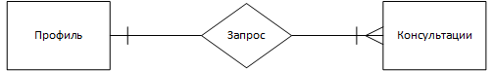

Рисунок 1 – Связь Запрос консультации

Для формирования предварительных отношений из этой связи воспользуемся **правилом 4**.

**Профиль** (ID профиля, …)

**Консультации** (ID консультации, …, ID профиля)

Остальные связи сущностей расписать самостоятельно

Итак, объединяя рисунки получим окончательную ER-диаграмму базы данных:

Тут нет отношений, их нужно придумать самим

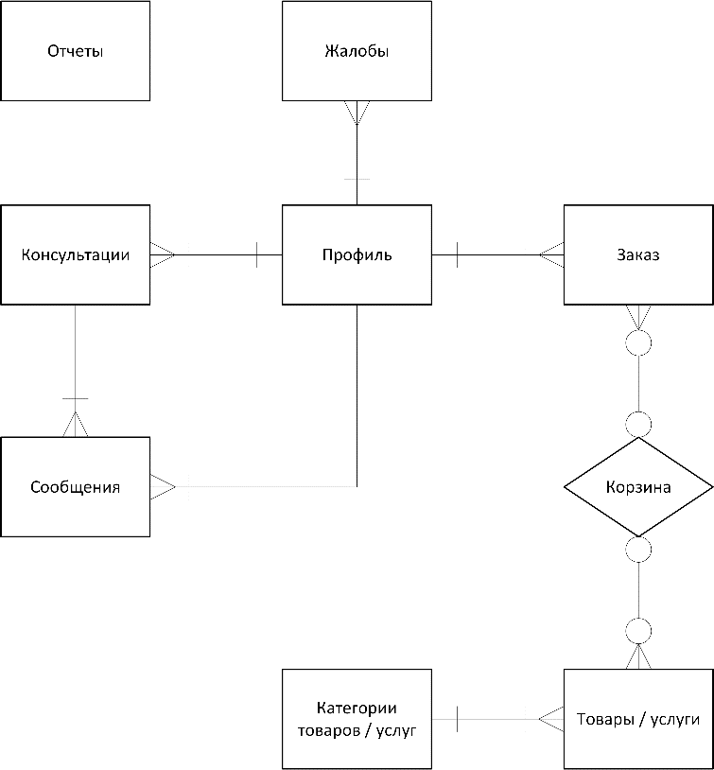

Рисунок 2 – ER-диаграмма базы данных

На основе этой диаграммы получен набор предварительных отношений. После исключения избыточных отношений получено:

**Профиль (**ID профиля, атрибуты ...)

**Консультации (**ID консультации, ID профиля менеджера, атрибуты ..., ID профиля)

**Сообщения (**ID сообщения, ID профиля, атрибуты ...)

**Жалобы (**ID жалобы, атрибуты ...)

**Категории товаров / услуг (**ID категории, атрибуты ...)

**Товары / услуги (**ID товара / услуги, атрибуты ...)

**Чеки (**ID чека, атрибуты ...)

**Заказы (**ID заказа, атрибуты ...)

### Разместите в предварительных отношениях неключевые атрибуты

Для размещения в предварительных отношениях предлагаются следующие атрибуты:

**Профиль (**ID профиля, атрибуты ...)

**Консультации (**ID консультации, ID профиля менеджера, атрибуты ..., ID профиля)

**Сообщения (**ID сообщения, ID профиля, атрибуты ...)

**Жалобы (**ID жалобы, атрибуты ...)

**Категории товаров / услуг (**ID категории, атрибуты ...)

**Товары / услуги (**ID товара / услуги, атрибуты ...)

**Чеки (**ID чека, атрибуты ...)

**Заказы (**ID заказа, атрибуты ...)

### Проверьте предварительные отношения на соответствие НФБК

Только если есть 5 и 6 правило

Из всех отношений в НФБК не находится отношение **Поступление** (наличие функциональных зависимостей неключевых атрибутов на часть составного ключа)

Поступление (номер документа, ID модели)

Поэтому для решения данной проблемы добавим в отношение **Поступление** ключевой атрибут ID поступления

Поступление (ID поступления, номер документа, ID модели)

Таким образом, отношения примут вид:

**Профиль (**ID профиля, атрибуты ...)

**Консультации (**ID консультации, ID профиля менеджера, атрибуты ..., ID профиля)

**Сообщения (**ID сообщения, ID профиля, атрибуты ...)

**Жалобы (**ID жалобы, атрибуты ...)

**Категории товаров / услуг (**ID категории, атрибуты ...)

**Товары / услуги (**ID товара / услуги, атрибуты ...)

**Чеки (**ID чека, атрибуты ...)

**Заказы (**ID заказа, атрибуты ...)

Из описания отношений видно, что во всех отношениях имеется по одному ключу, который совпадает с детерминантом. Те есть все отношения находятся в НФБК.